上海市教育基建管理事务中心
数据治理及数据分析项目（2025年度）

高校测算方案

上海市教育基建管理事务中心
2025年11月

目录
1. 概述 1
1.1. 背景 1
1.2. 目标 1
1.2.1. 实现高效数据管理，精准把控教育基建信息 1
1.2.2.自动化缺口测算，科学规划教育空间 1
1.2.3.便捷报告生成，满足多元分析需求 1
1.2.4.满足分级管理需求，保障数据安全规范 1
2. 市级用户（基建中心） 2
2.1.建筑面积管理 2
2.2.规划学生数管理 4
2.3.高校测算 5
2.4.历史测算 7
3.校级用户（高校） 8
3.1 建筑面积管理 8
3.2.规划学生数管理 9
3.3.高校测算 10
3.4.历史测算 11

1. 概述

1.1. 背景
在推动本市教育基建稳步前行、助力教育事业蓬勃发展的进程中，上海市教育基建管理事务中心发挥着至关重要的作用。作为本市教育领域基本建设管理的专业“掌舵者”，该中心必须精准把握各高校建筑面积与学生规模的匹配态势，以科学严谨的态度测算建筑面积缺口。这一系列工作所产出的精准数据，宛如明亮的灯塔，为高校基建规划指引方向，为资源合理配置提供标尺，为政策制定奠定坚实基础，是推动本市教育基建迈向新高度的关键力量。

1.2. 目标

1.2.1. 实现高效数据管理，精准把控教育基建信息
本工具具备强大的数据管理功能，可对历年各高校的建筑面积缺口测算结果进行集中管理，有效打破数据分散的困境，大幅提升数据管理效率，让教育基建数据管理更加清晰、有序。

1.2.2.自动化缺口测算，科学规划教育空间
本工具依托填报的规划学生数、建筑面积等关键参数，能够自动、精准地计算各类用房（涵盖教学及辅助用房、办公用房、生活配套用房等）的建筑面积缺口。这一功能为合理规划教育空间提供了科学依据，助力教育基建的科学布局。

1.2.3.便捷报告生成，满足多元分析需求
本工具支持单独或批量导出 Excel 格式的分析报告，报告内容丰富全面，包含测算结果、补助明细、学生数明细等关键信息。这一功能充分满足了基建中心统筹分析以及高校自我评估的多元需求，为教育决策提供了有力的数据支撑。

1.2.4.满足分级管理需求，保障数据安全规范
本工具针对市级和校级用户设置了差异化的权限。市级用户不仅可以测算各校的建筑面积缺口，还能查看各校自身的测算结果，以便从宏观层面进行统筹把控；而校级用户仅能对本校的测算数据进行维护，确保了数据的准确性和针对性。通过这种分级管理模式，有效保障了数据管理的规范性与安全性。
- 市级用户（基建中心）

2.1.建筑面积管理
用户维护各校的建筑面积，包括【现状面积】、【拟建成面积】和【特殊用房补助面积】。
【现状面积】数据来源分为自填、高校基础表、SEC数据三类，默认来源为自填。
【拟建成面积】包括前期与在建（含竣工）两类。
【特殊用房补助面积】维护特殊用房的面积，包含特殊补助项目名称、补助建筑面积（m²）。
用户可根据实际填写情况，选择恢复上次记录或更新本次记录。
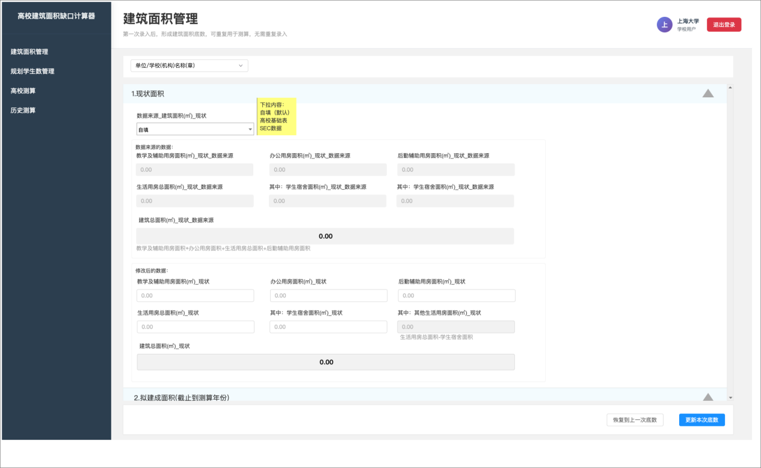
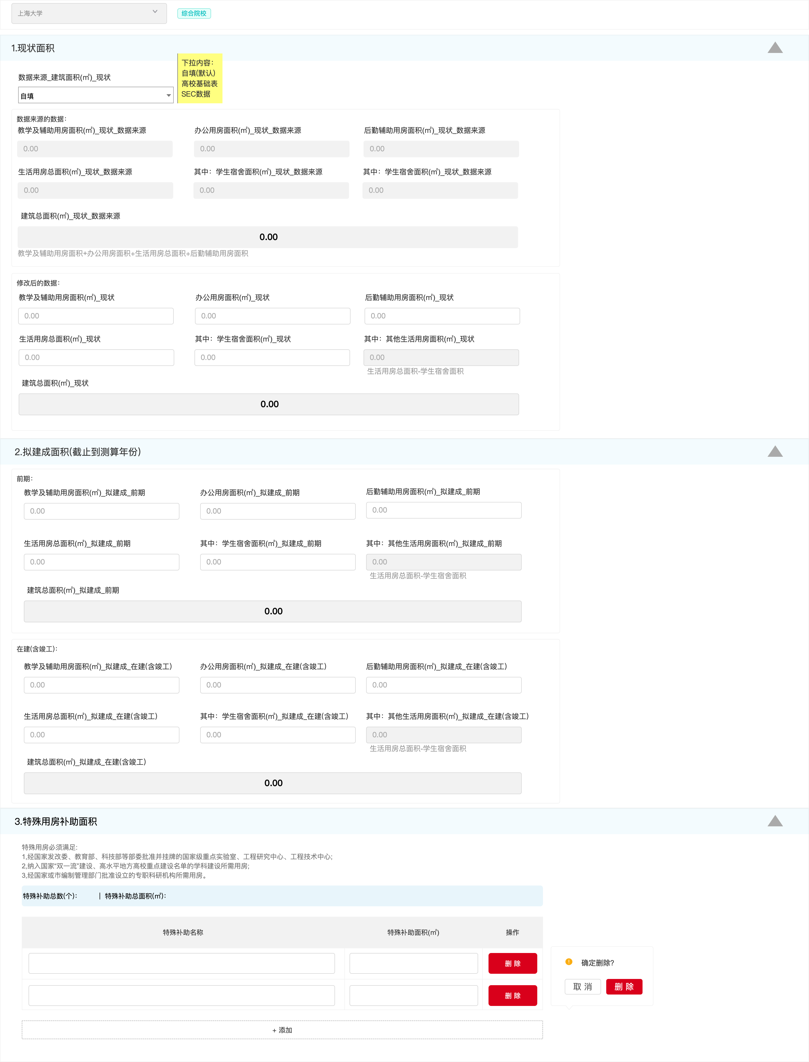

2.2.规划学生数管理
用户维护各校各年的规划学生数，根据不同测算口径，同一年度可有多条规划学生数的记录，包括规划年度、测算口径、全日制学生和学历留学生人数。
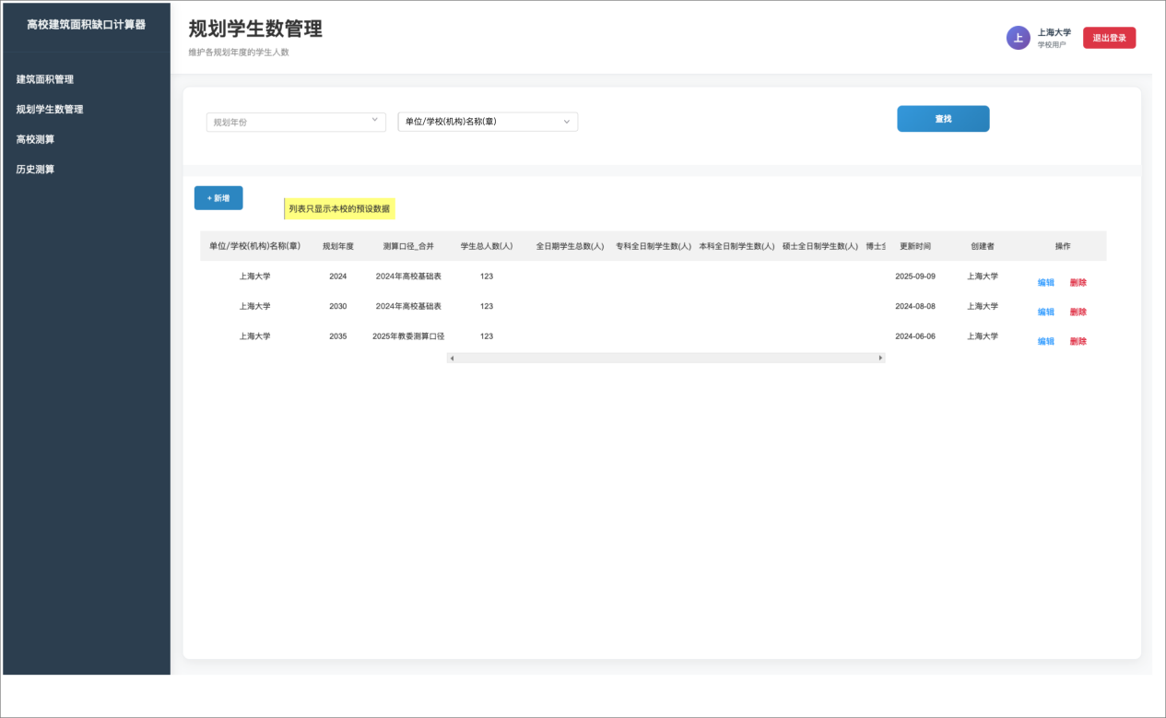

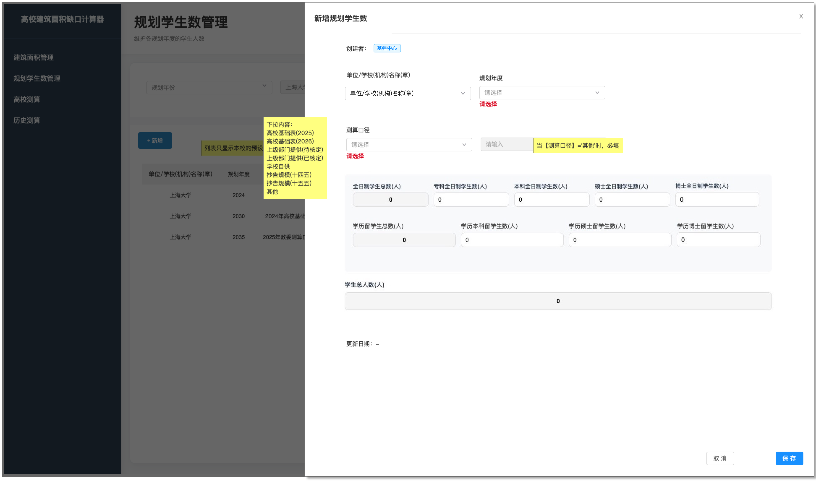

2.3.高校测算
用户可对各校进行建筑面积缺口测算，根据测算标准，结合建筑面积底数和规划学生数进行测算，并可下载结算结果。
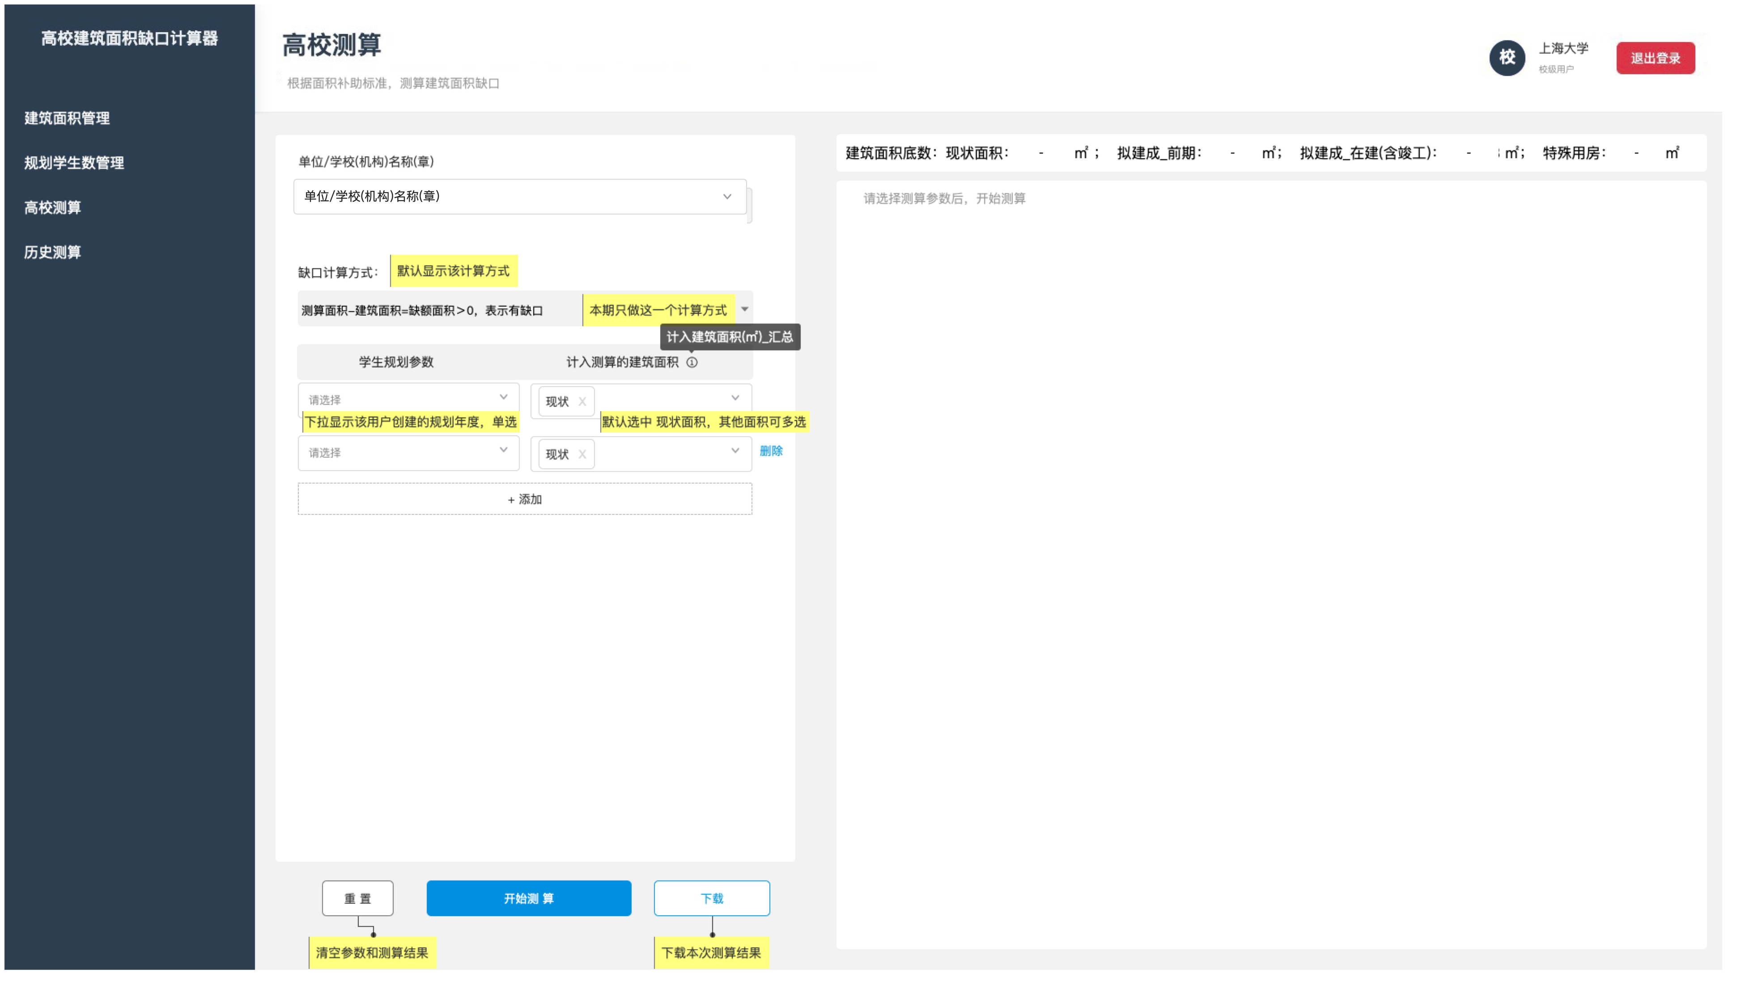
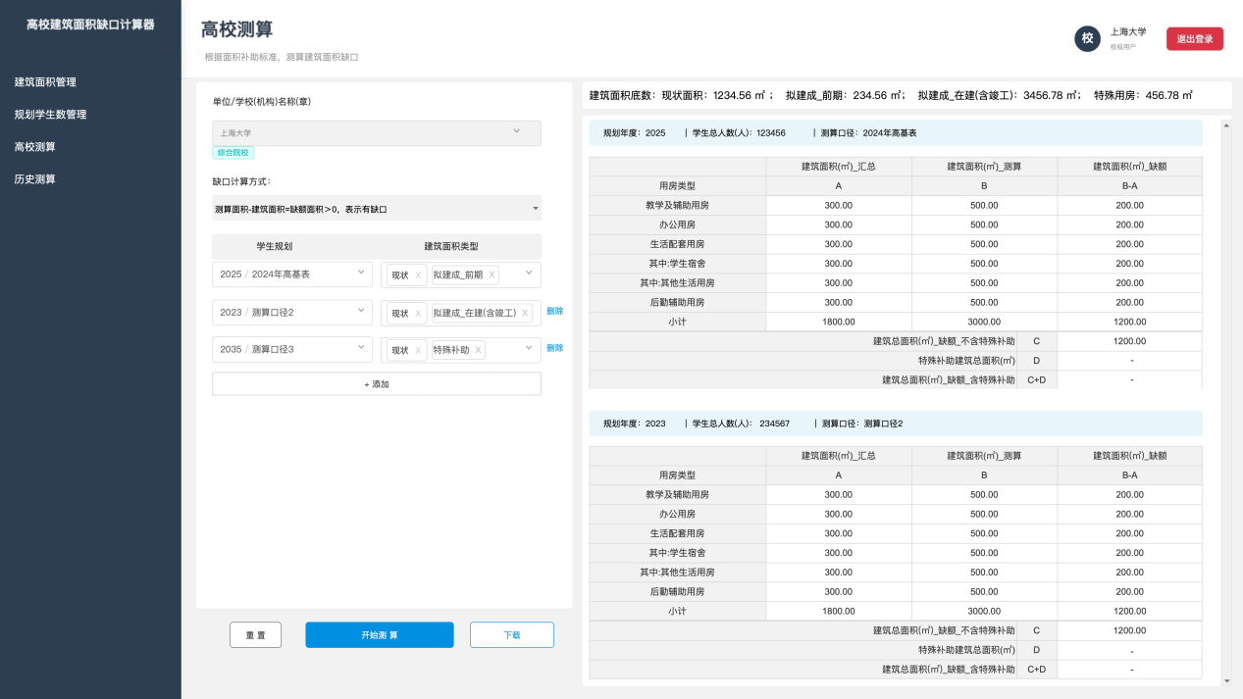

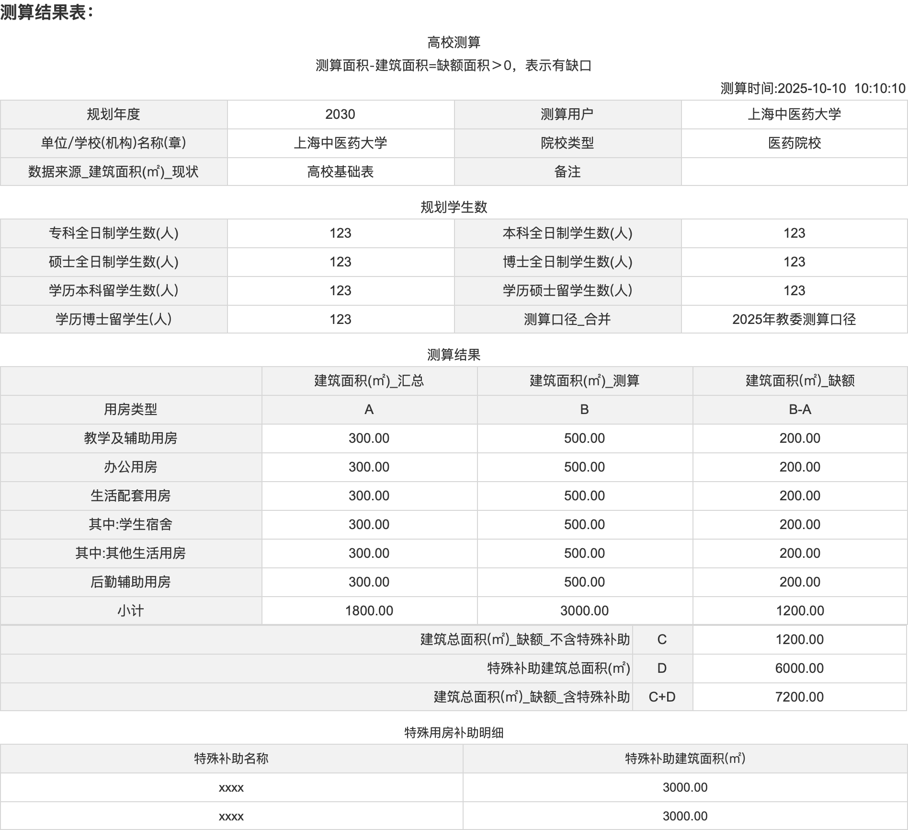

2.4.历史测算
用户可查询各校历史测算结果，支持批量下载。

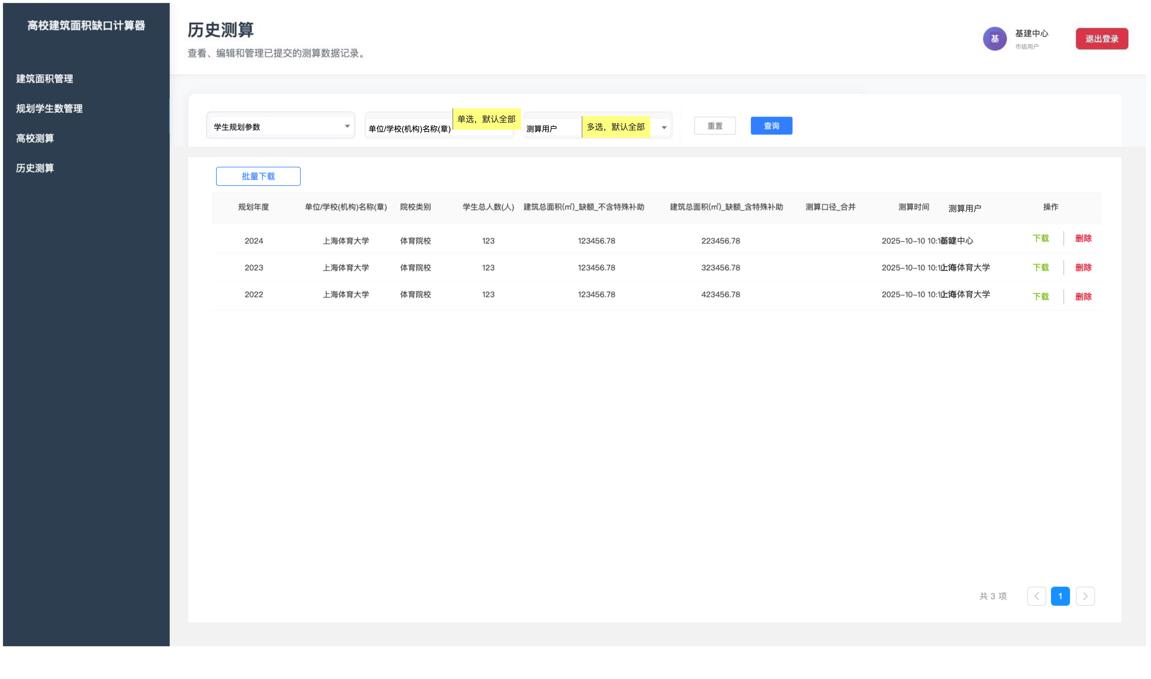

3.校级用户（高校）

3.1 建筑面积管理
用户维护本校的建筑面积，包括【现状面积】、【拟建成面积】和【特殊用房补助面积】。
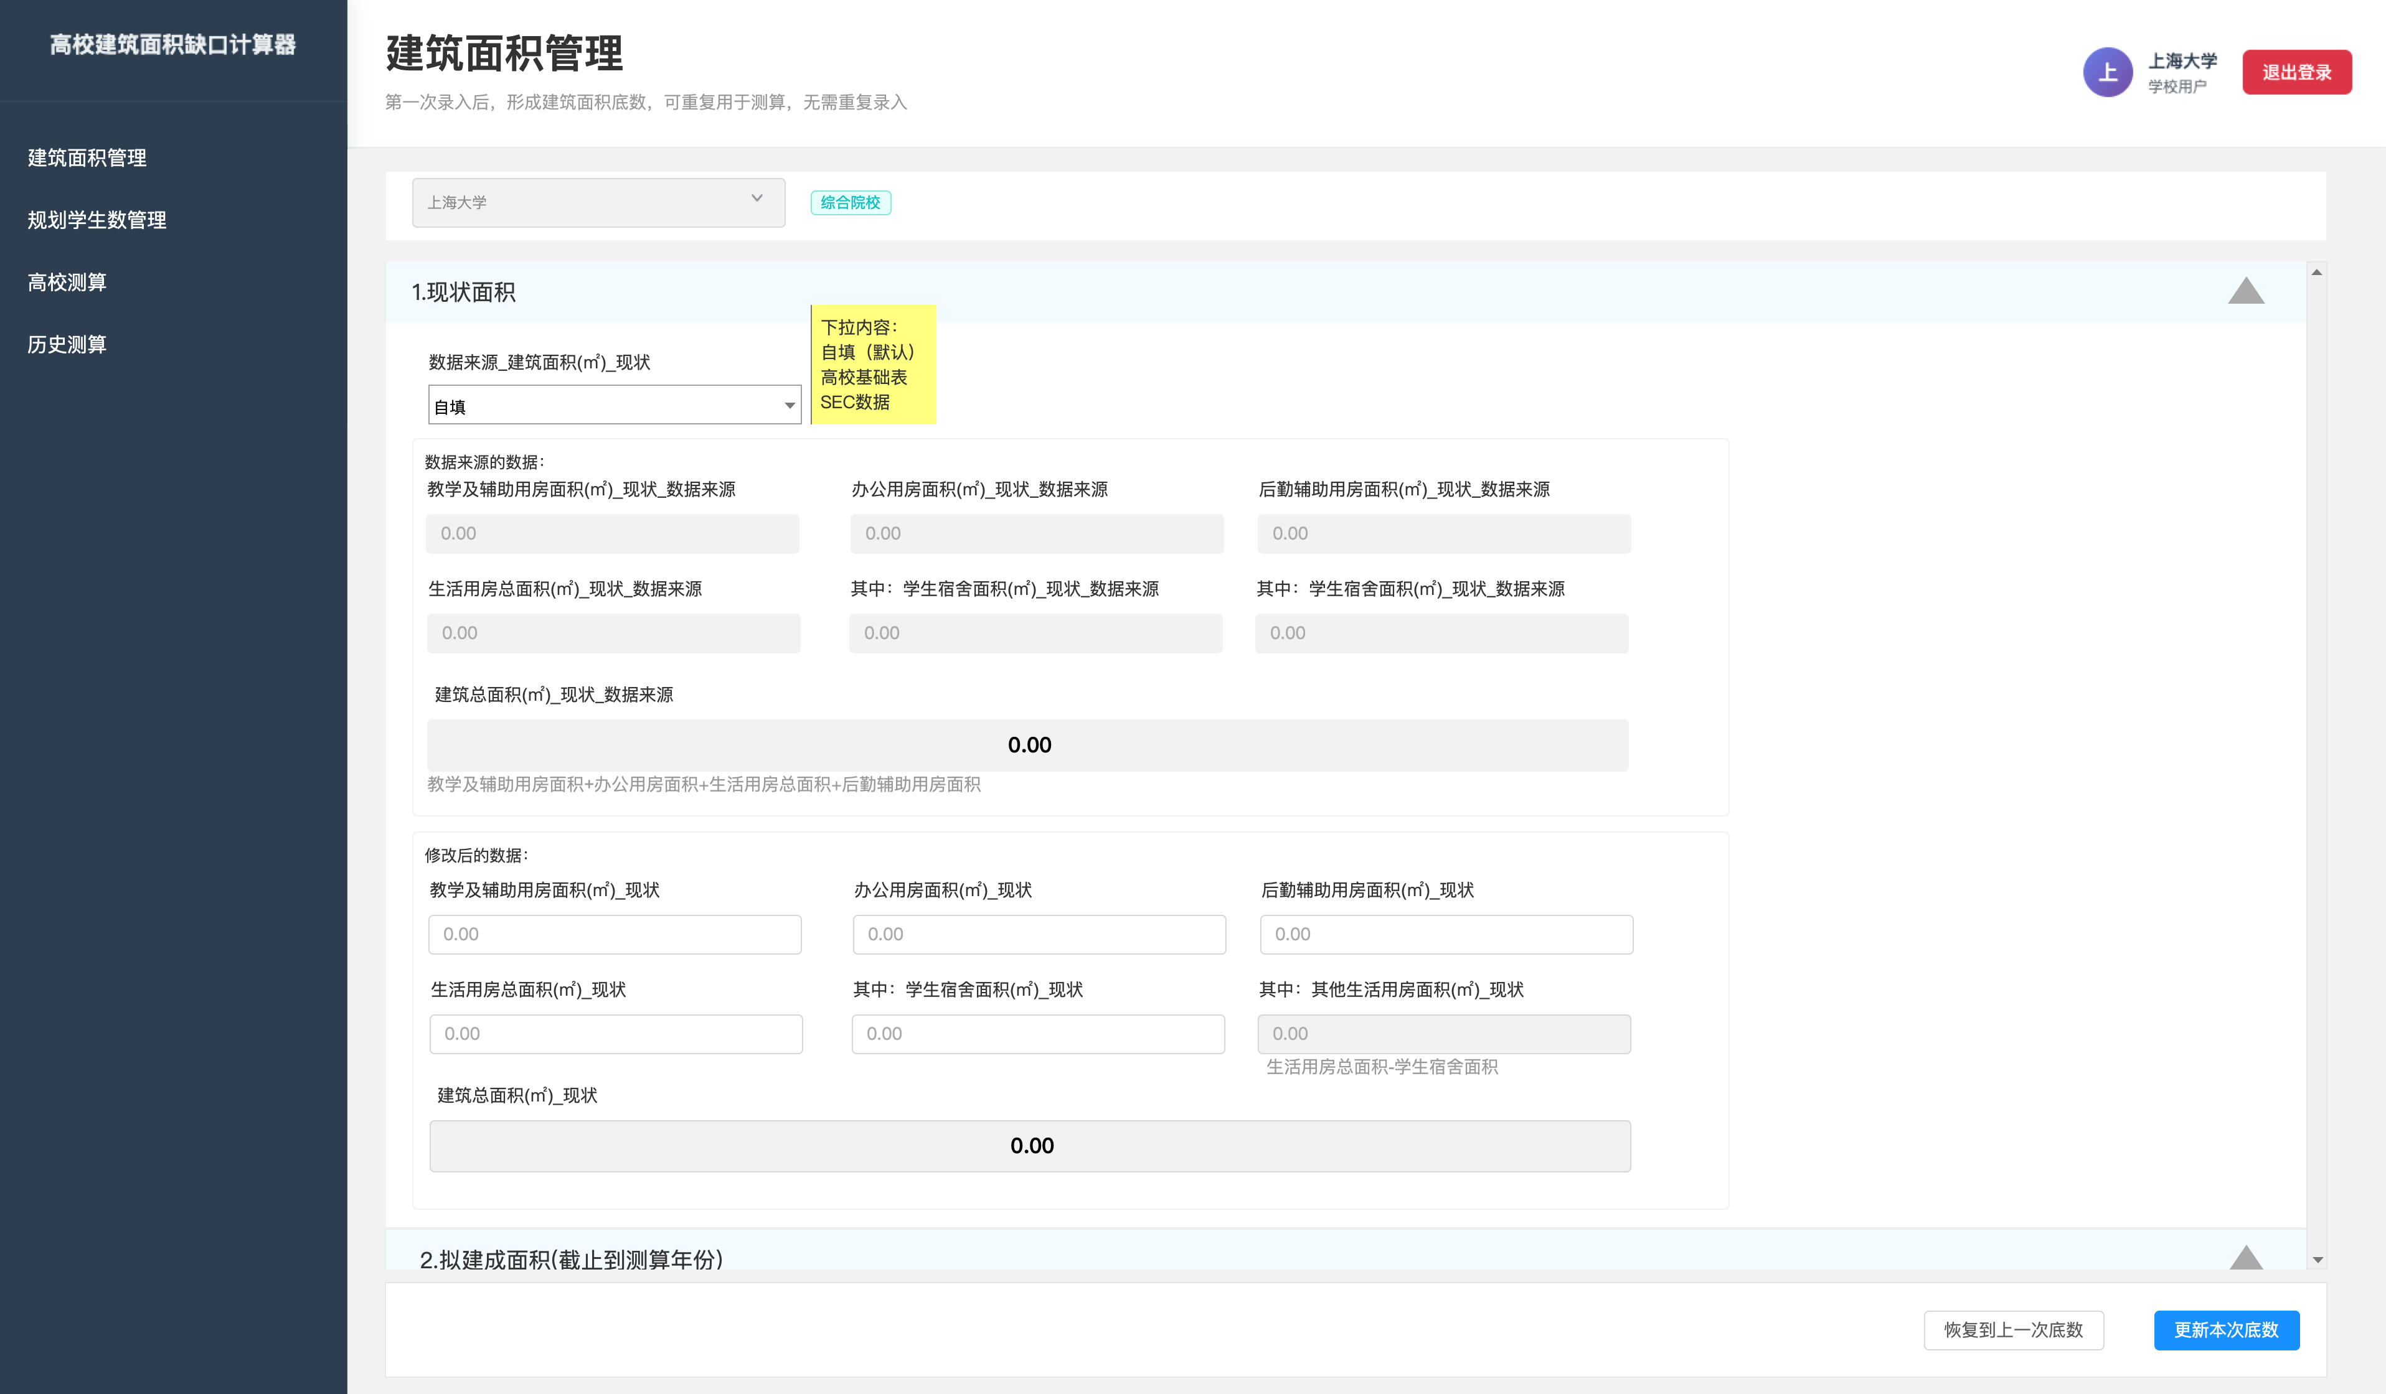

3.2.规划学生数管理
用户维护本校各年的规划学生数，根据不同测算口径，同一年度可有多条规划学生数的记录，包括规划年度、测算口径、全日制学生和学历留学生人数。
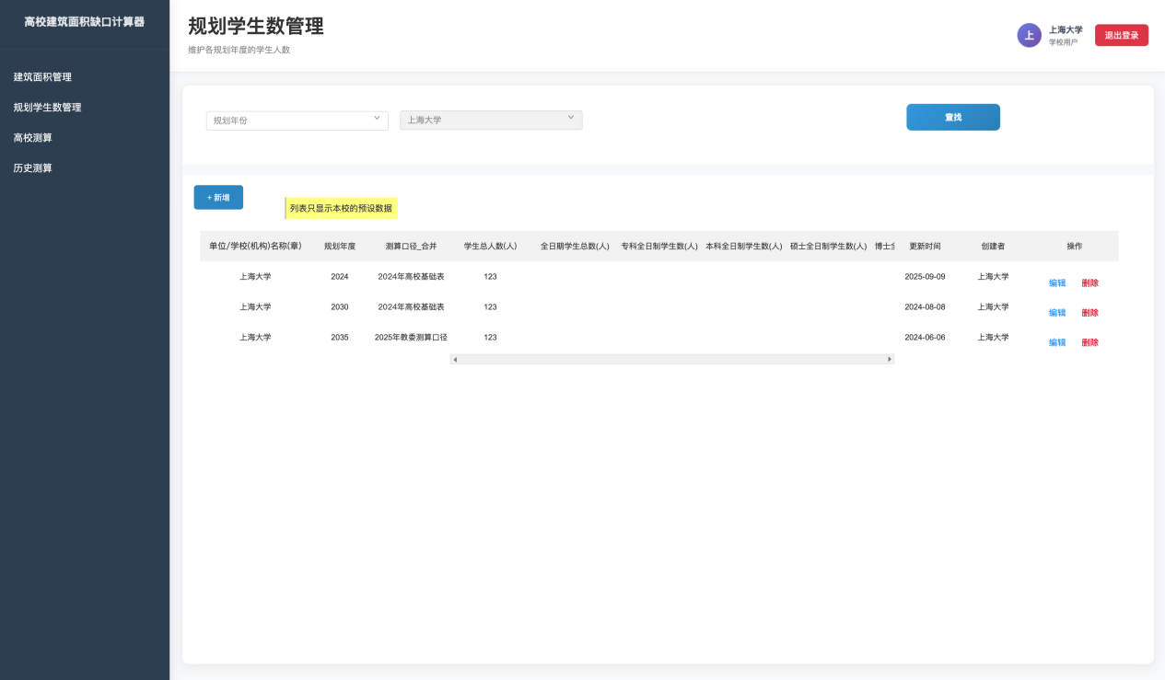

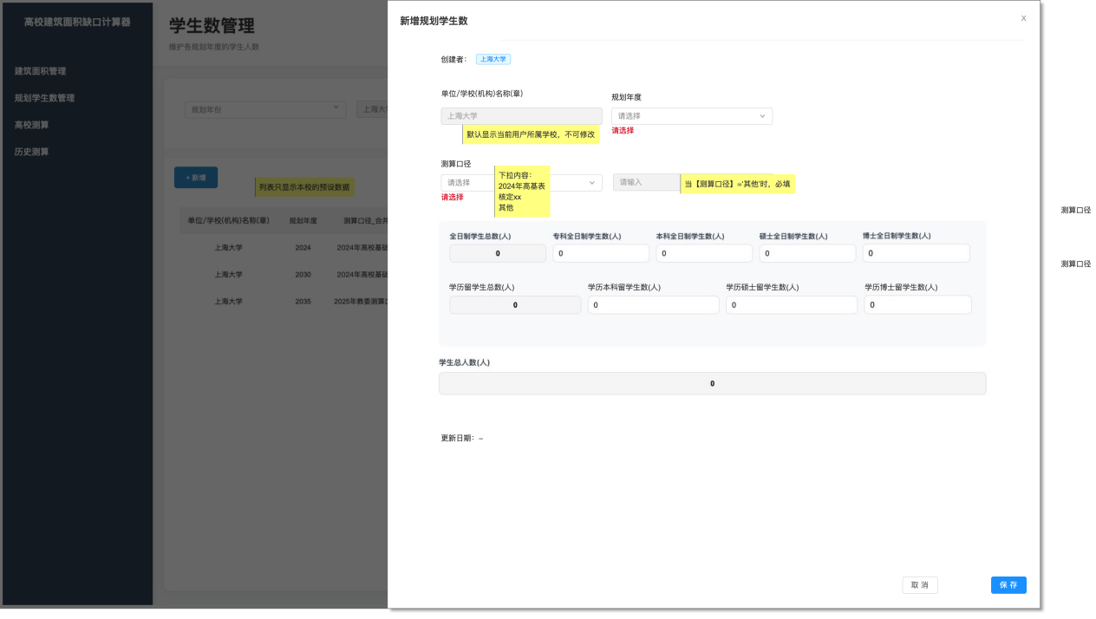

3.3.高校测算
用户可对本校进行建筑面积缺口测算，根据测算标准，结合建筑面积底数和规划学生数进行测算，并可下载结算结果。
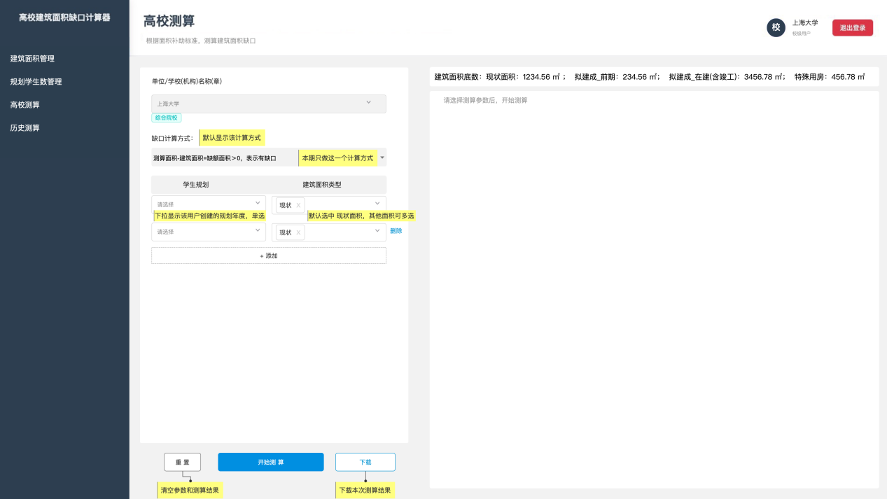

3.4.历史测算
用户可查询本校历史测算结果，支持批量下载。
